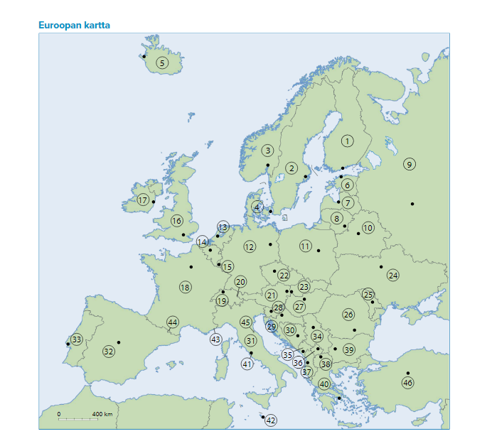
- Nimeä Euroopan valtio ja sen pääkaupunki

